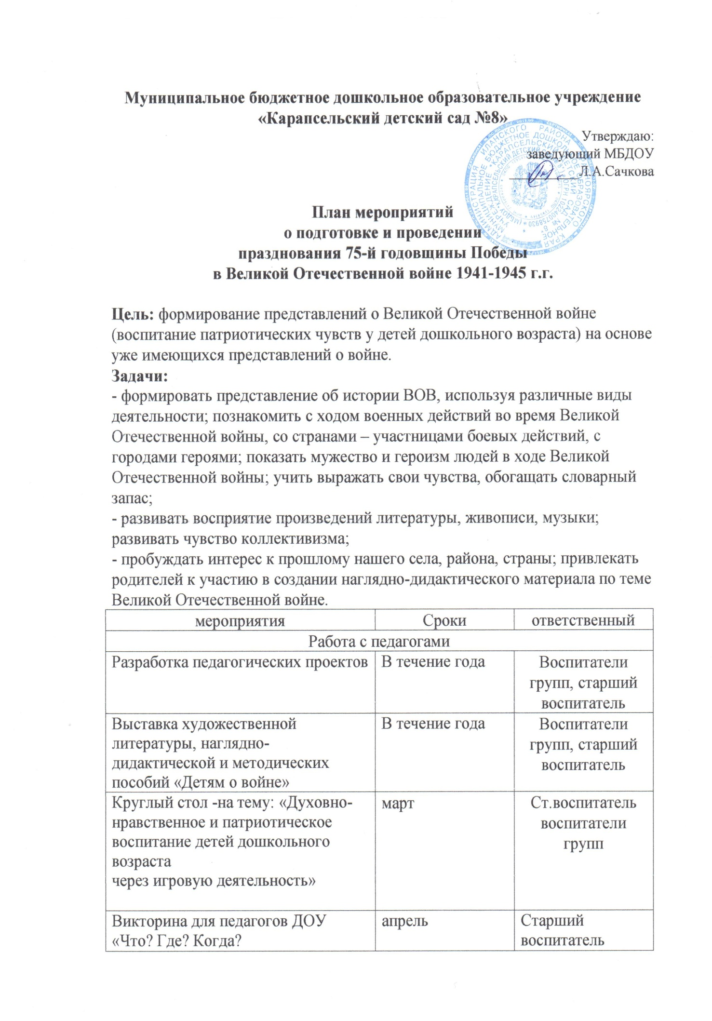

Работа с детьми
проведение занятий по художественно- эстетическому развитию: аппликация, лепка, рисование, ручной труд, конструирование;  - чтение художественной литературы (чтение рассказов о войне) | В течение года | Воспитатели групп
Оформление фотовыставки «Мой папа и дедушка были солдатами» | февраль | Воспитатели групп
Просмотр видеофильмов, мультфильмов, презентаций военной тематики.  Виртуальная экскурсия для детей старшего дошкольного возраста  - «Там где гремели бои»,  - «Прохоровское поле»,  - «Сталинградская битва» | Апрель-май | Воспитатели групп
Участие в районном проекте «Сударь и Сударыня» | март | Воспитатели ст.группы
Экскурсия в детскую библиотеку- посещение выставки «Детям  о войне» | апрель | Воспитатели групп
Выставка поделок и рисунков «Военная техника» в группах и на стенде детского сада. | Апрель-май | Воспитатели групп
Экскурсия к памятнику погибшего солдата ВОВ | май | Воспитатели групп
Конкурс чтецов «Мы помним. Мы гордимся…» | май | Воспитатели групп
Работа с детьми и родителями
Проведение спортивного досуга «Защитники Отечества».  Организация игр патриотического направления: подвижные, сюжетно-ролевые, игры-соревнования. | февраль | Инструктор по физкультуре, воспитатели групп
Посев цветов для рассады  для участия в акции ДОУ  «Цвети цветок в память о солдатах ВОВ» | апрель | Воспитатели групп
Праздник «День Победы» | май | Воспитатели групп  Старший воспитатель

